Krajská pobočka Úřadu práce ČR
ve Zlíně

Měsíční statistická zpráva
prosinec 2017

Zpracoval: Ing. Ivona Macůrková
http://portal.mpsv.cz/upcr/kp/zlk/statistika

Informace o nezaměstnanosti ve Zlínském kraji

k 31. 12. 2017
V tomto měsíci celkový počet uchazečů o zaměstnání vzrostl o 9,1 % na 14 040, počet hlášených volných pracovních míst klesl o 3,6 % na 7 975 a podíl nezaměstnaných osob vzrostl na 3,43 %.
K 31. 12. 2017 evidoval Úřad práce ČR (ÚP ČR), Krajská pobočka ve Zlíně celkem 14 040 uchazečů o zaměstnání. Jejich počet byl o 1 174 vyšší než na konci předchozího měsíce, ve srovnání se stejným obdobím minulého roku je nižší o 5 808 osob. Z tohoto počtu bylo 13 043 dosažitelných uchazečů o zaměstnání ve věku 15 – 64 let. Bylo to o 1 153 více než na konci předchozího měsíce. Ve srovnání se stejným obdobím minulého roku byl jejich počet nižší o 5 925.
V průběhu měsíce prosince bylo nově zaevidováno 2 650 osob. Ve srovnání s minulým měsícem to bylo více o 508 osob a v porovnání se stejným obdobím předchozího roku méně o 645 osob.
Z evidence během měsíce odešlo celkem 1 476 uchazečů (ukončená evidence, vyřazení uchazeči). Bylo to o 789 osob méně než v předchozím měsíci a o 393 osob méně než ve stejném měsíci minulého roku. Do zaměstnání z nich ve sledovaném měsíci nastoupilo 818, tj. o 655 méně než v předchozím měsíci a o 231 méně než v prosinci minulého roku, 149 uchazečů o zaměstnání bylo umístěno prostřednictvím úřadu práce, tj. o 65 méně než v předchozím měsíci a o 106 méně než ve stejném období minulého roku, 403 uchazečů bylo vyřazeno bez umístění.
Meziměsíční pokles nebyl zaznamenán. Meziměsíční nárůst byl zaznamenán ve všech okresech kraje. Nejvíce to bylo v okrese Uherské Hradiště (11,2 %), následoval okres Kroměříž (9,8 %), okres Vsetín (9,2 %) a nejméně vzrostla nezaměstnanost v okrese Zlín (6,8 %).
Ke konci měsíce bylo evidováno na ÚP ČR, Krajské pobočce ve Zlíně 6 597 žen. Jejich podíl na celkovém počtu uchazečů činil 47,0 %. V evidenci bylo 2 675 osob se zdravotním postižením, což představovalo 19,1 % z celkového počtu nezaměstnaných.
Ke konci tohoto měsíce bylo evidováno 603 absolventů škol všech stupňů vzdělání a mladistvých, jejich počet klesl ve srovnání s předchozím měsícem o 24 osob a ve srovnání se stejným měsícem minulého roku byl nižší o 409 osob. Na celkové nezaměstnanosti se podíleli 4,3 %.
Podporu v nezaměstnanosti pobíralo 4 934 uchazečů o zaměstnání, tj. 35,1 % všech uchazečů vedených v evidenci.
Podíl nezaměstnaných osob, tj. počet dosažitelných uchazečů o zaměstnání ve věku 15 - 64 k obyvatelstvu stejného věku, k 31. 12. 2017 meziměsíčně vzrostl na 3,4 %.
Podíl nezaměstnaných stejný nebo vyšší než republikový průměr vykázaly okresy Kroměříž (4,1 %) a Vsetín (4,1 %). Podíl nezaměstnaných osob pod úrovní republiky vykázal okres Uherské Hradiště (3,2 %) a okres Zlín (2,7 %).
Podíl nezaměstnaných žen vzrostl na 3,3 %, podíl nezaměstnaných mužů vzrostl na hodnotu 3,6 %.
Kraj evidoval k 31. 12. 2017 celkem 7 975 volných pracovních míst. Jejich počet byl o 300 nižší než v předchozím měsíci a o 1 447 vyšší než ve stejném měsíci minulého roku. Na jedno volné pracovní místo připadalo v průměru 1,8 uchazeče, z toho nejvíce v okrese Kroměříž (2,9). Z celkového počtu nahlášených volných míst bylo 720 vhodných pro osoby se zdravotním postižením (OZP), na jedno volné pracovní místo připadalo 3,7 OZP. Volných pracovních míst pro absolventy a mladistvé bylo registrováno 2 580, na jedno volné místo připadalo 0,2 uchazečů této kategorie.
V rámci aktivní politiky zaměstnanosti (APZ) bylo od počátku roku 2017 prostřednictvím příspěvků APZ podpořeno 2 773 uchazečů, do rekvalifikačních kurzů bylo zařazeno 1 607 uchazečů.
V tomto měsíci byly podpořeny prostřednictvím SÚPM – SVČ pouze 2 osoby – jednalo se o truhlářství a kavárnu s květinářstvím.
Informace o vývoji nezaměstnanosti v ČR v elektronické formě jsou zveřejněny na internetové adrese http://portal.mpsv.cz/sz/stat .

1. Základní charakteristika vývoje nezaměstnanosti a volných pracovních míst ve Zlínském kraji

Tabulka č. 1 - Vývoj nezaměstnanosti
ukazatel |  | Stav k
 |  | 31. 12. 2016 | 30. 11. 2017 | 31. 12. 2017
evidovaní uchazeči o zaměstnání |  | 19 848 | 12 866 | 14 040
- z toho | ženy | 9 621 | 6 500 | 6 597
 | absolventi a mladiství | 1 012 | 627 | 603
 | uchazeči se zdravotním postižením | 3 301 | 2 636 | 2 675
uchazeči s nárokem na PvN |  | 6 294 | 4 085 | 4 934
podíl nezaměstnaných osob v %¹⁾ |  | 4,92 | 3,12 | 3,43
volná pracovní místa |  | 6 528 | 8 275 | 7 975
počet uchazečů na 1 volné pracovní místo |  | 3,0 | 1,6 | 1,8
1) od ledna 2013 nový ukazatel registrované nezaměstnanosti

Tabulka č. 2 - Tok nezaměstnanosti
ukazatel | Počet uchazečů  ve sledovaném měsíci
 | prosinec  2016 | listopad  2017 | prosinec  2017
nově evidovaní uchazeči o zaměstnání | 3 295 | 2 142 | 2 650
uchazeči s ukončenou evidencí a vyřazení | 1 869 | 2 265 | 1 476
- z toho umístění celkem | 1 049 | 1 473 | 818
- z toho umístění úřadem práce | 255 | 214 | 149

Tabulka č. 3 – Nezaměstnanost v okresech Zlínského kraje k 31. 12. 2017
Okres | Počet nezaměstnaných |  | Volná pracovní místa | Počet uchazečů  na 1 VPM | Podíl nezaměstnaných osob [%]
 | celkem | z toho ženy
Kroměříž | 3 090 | 1 454 | 1 057 | 2,9 | 4,06
Uherské Hradiště | 3 128 | 1 532 | 2 215 | 1,4 | 3,20
Vsetín | 4 067 | 1 771 | 2 221 | 1,8 | 4,09
Zlín | 3 755 | 1 840 | 2 482 | 1,5 | 2,74
Zlínský kraj | 14 040 | 6 597 | 7 975 | 1,8 | 3,43
Česká republika | 280 620 | 140 880 | 216 629 | 1,3 | 3,77

2. Nástroje aktivní politiky zaměstnanosti ve Zlínském kraji

Tabulka č. 4 - Osoby podpořené v rámci APZ a rekvalifikace uchazečů a zájemců o zaměstnání
ukazatel (celkový počet) | Stav k |  | Celkem  od počátku roku do
 | 31.12.2016 | 31.12.2017 | 31.12.2016 | 31.12.2017
osoby podpořené v rámci APZ
veřejně prospěšné práce (VPP) | 194 | 316 | 336 | 467
veřejně prospěšné práce (VPP) - ESF¹⁾ | 316 | 369 | 1 068 | 583
společensky účelná pracovní místa (SÚPM) | 170 | 7 | 277 | 40
společensky účelná pracovní místa  (SÚPM) - ESF¹⁾ | 292 | 532 | 1 370 | 949
SÚPM - samostatně výdělečná činnost (SVČ) | 139 | 131 | 134 | 126
SÚPM - samostatně výdělečná činnost  (SVČ) - ESF¹⁾ | 0 | 0 | 0 | 0
chráněná pracovní místa - zřízená | 187 | 164 | 120 | 107
chráněná pracovní místa - SVČ osob se ZP | 0 | 0 | 0 | 0
ostatní nástroje APZ | 11 | 245 | 27 | 501
rekvalifikace uchazečů a zájemců o zaměstnání
uchazeči a zájemci zařazení do rekvalifikací | 0 | 0 | 166 | 7
uchazeči a zájemci zařazení do rekvalifikací - ESF¹⁾ | 200 | 113 | 1 480 | 1 211
uchazeči a zájemci, kteří zahájili zvolenou rekvalifikaci | 0 | 0 | 176 | 0
uchazeči a zájemci, kteří zahájili zvolenou rekvalifikaci - ESF¹⁾ | 42 | 19 | 510 | 389
Osoby podpořené v rámci APZ celkem | 1 551 | 1 896 | 5 664 | 4 380
1) financováno převážně z Evropského sociálního fondu

Podrobnější statistické údaje o nástrojích APZ naleznete na stránkách Integrovaného portálu MPSV, v měsíčních statistikách nezaměstnanosti http://portal.mpsv.cz/sz/stat/nz/mes

3. MAPA
Podíl nezaměstnaných v okresech Zlínského kraje k 31. 12. 2017
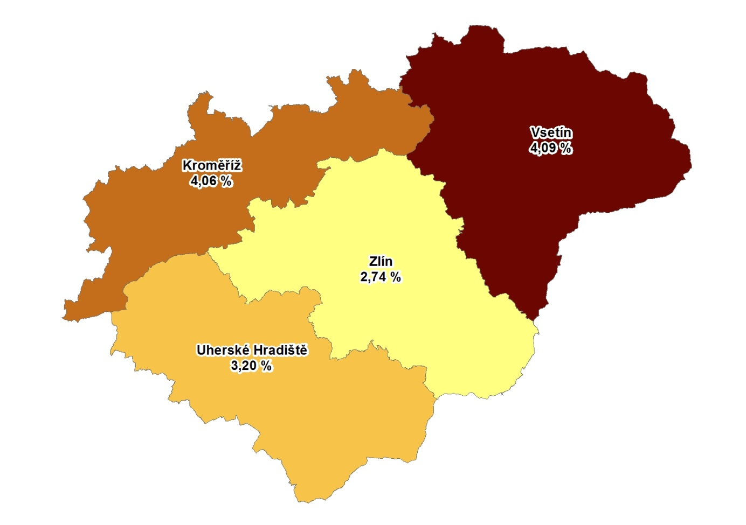
4. GRAFY
- Podíl nezaměstnaných osob v okresech Zlínského kraje a v ČR k 31. 12. 2017

- Vývoj podílu nezaměstnaných ve Zlínském kraji v letech 2015 – 2017

- Vývoj počtu uchazečů a VPM ve Zlínském kraji v letech 2015 - 2017

- Podíl nezaměstnaných osob v jednotlivých krajích ČR k 31. 12. 2017

- Setřídění okresů k 31. 12. 2017
 |  | podíl  nezam.  v % |  |  | meziměsíční přírůstek/ úbytek nezam. v % |  |  | počet  uchazečů  na 1 VPM
1 | Karviná | 8,1 |  | Prachatice | 29,0 |  | Karviná | 8,4
2 | Most | 7,3 |  | Jindřichův Hradec | 28,9 |  | Jeseník | 6,2
3 | Jeseník | 7,2 |  | Jeseník | 24,7 |  | Ústí nad Labem | 5,7
4 | Bruntál | 7,0 |  | Chrudim | 23,0 |  | Znojmo | 5,5
5 | Ostrava-město | 6,9 |  | Svitavy | 20,9 |  | Most | 5,0
6 | Znojmo | 6,7 |  | Pelhřimov | 20,7 |  | Hodonín | 4,8
7 | Hodonín | 6,2 |  | Klatovy | 17,6 |  | Bruntál | 4,3
8 | Chomutov | 5,9 |  | Písek | 17,0 |  | Opava | 3,9
9 | Ústí nad Labem | 5,9 |  | Třebíč | 16,3 |  | Děčín | 3,9
10 | Děčín | 5,5 |  | Havlíčkův Brod | 16,2 |  | Žďár nad Sázavou | 3,5
11 | Přerov | 5,4 |  | Břeclav | 15,8 |  | Sokolov | 3,5
12 | Louny | 5,2 |  | Jihlava | 15,1 |  | Kladno | 3,0
13 | Brno-město | 5,0 |  | Tachov | 14,7 |  | Přerov | 3,0
14 | Sokolov | 4,9 |  | Znojmo | 14,3 |  | Ostrava-město | 3,0
15 | Třebíč | 4,9 |  | Tábor | 12,8 |  | Kroměříž | 2,9
16 | Český Krumlov | 4,8 |  | Domažlice | 12,5 |  | Frýdek-Místek | 2,7
17 | Kladno | 4,6 |  | Bruntál | 12,4 |  | Třebíč | 2,5
18 | Šumperk | 4,5 |  | Hodonín | 12,3 |  | Břeclav | 2,5
19 | Žďár nad Sázavou | 4,5 |  | Český Krumlov | 12,2 |  | Chomutov | 2,5
20 | Příbram | 4,4 |  | Žďár nad Sázavou | 12,1 |  | Jablonec nad Nisou | 2,4
21 | Kolín | 4,3 |  | Kutná Hora | 11,4 |  | Blansko | 2,3
22 | Břeclav | 4,3 |  | Ústí nad Orlicí | 11,3 |  | Litoměřice | 2,3
23 | Liberec | 4,3 |  | Uherské Hradiště | 11,2 |  | Šumperk | 2,3
24 | Kutná Hora | 4,2 |  | Nový Jičín | 11,0 |  | Louny | 2,1
25 | Nymburk | 4,2 |  | Strakonice | 10,9 |  | Brno-město | 2,1
26 | Tábor | 4,2 |  | Opava | 10,9 |  | Příbram | 1,9
27 | Semily | 4,1 |  | Náchod | 10,6 |  | Rakovník | 1,8
28 | Vsetín | 4,1 |  | Šumperk | 10,3 |  | Vsetín | 1,8
29 | Kroměříž | 4,1 |  | Příbram | 10,3 |  | Olomouc | 1,8
30 | Opava | 4,1 |  | Kroměříž | 9,8 |  | Mělník | 1,8
31 | Litoměřice | 4,0 |  | Jičín | 9,6 |  | Kutná Hora | 1,7
32 | Mělník | 4,0 |  | Cheb | 9,6 |  | Teplice | 1,7
33 | Teplice | 4,0 |  | Rychnov nad Kněžnou | 9,5 |  | Česká Lípa | 1,7
34 | Olomouc | 3,9 |  | Vsetín | 9,2 |  | Nový Jičín | 1,6
35 | Svitavy | 3,8 |  | Kolín | 9,1 |  | Tábor | 1,6
36 | Frýdek-Místek | 3,8 |  | Plzeň-jih | 8,9 |  | Prostějov | 1,6
37 | Jablonec nad Nisou | 3,6 |  | Plzeň-sever | 8,8 |  | Vyškov | 1,6
38 | Tachov | 3,6 |  | Blansko | 8,3 |  | Náchod | 1,5
39 | Nový Jičín | 3,5 |  | Rakovník | 8,0 |  | Svitavy | 1,5
40 | Jihlava | 3,5 |  | Olomouc | 7,7 |  | Zlín | 1,5
41 | Rakovník | 3,5 |  | Frýdek-Místek | 7,6 |  | Kolín | 1,5
42 | Karlovy Vary | 3,4 |  | Přerov | 7,2 |  | Strakonice | 1,5
43 | Náchod | 3,4 |  | Semily | 7,1 |  | Jihlava | 1,5
44 | Brno-venkov | 3,3 |  | Česká Lípa | 6,9 |  | Trutnov | 1,5
45 | Blansko | 3,2 |  | Litoměřice | 6,8 |  | Havlíčkův Brod | 1,5
46 | Havlíčkův Brod | 3,2 |  | Zlín | 6,8 |  | Uherské Hradiště | 1,4
47 | Uherské Hradiště | 3,2 |  | Rokycany | 6,7 |  | Jindřichův Hradec | 1,4
48 | Strakonice | 3,1 |  | České Budějovice | 6,6 |  | Hradec Králové | 1,3
49 | Hradec Králové | 3,1 |  | Pardubice | 6,6 |  | Semily | 1,3
50 | Prachatice | 3,0 |  | Hradec Králové | 6,1 |  | Nymburk | 1,1
51 | Trutnov | 3,0 |  | Vyškov | 5,6 |  | Liberec | 1,1
52 | Beroun | 3,0 |  | Nymburk | 5,1 |  | Benešov | 1,0
53 | Chrudim | 3,0 |  | Benešov | 4,8 |  | Brno-venkov | 1,0
54 | Česká Lípa | 2,8 |  | Brno-venkov | 4,1 |  | Chrudim | 1,0
55 | Plzeň-sever | 2,8 |  | Trutnov | 3,7 |  | České Budějovice | 1,0
56 | Vyškov | 2,8 |  | Děčín | 3,7 |  | Klatovy | 0,9
57 | Prostějov | 2,8 |  | Prostějov | 3,6 |  | Jičín | 0,9
58 | Rokycany | 2,8 |  | Louny | 3,4 |  | Karlovy Vary | 0,9
59 | Zlín | 2,7 |  | Karlovy Vary | 2,9 |  | Písek | 0,8
60 | Klatovy | 2,7 |  | Plzeň-město | 2,8 |  | Český Krumlov | 0,7
61 | Pardubice | 2,5 |  | Beroun | 2,8 |  | Prachatice | 0,7
62 | České Budějovice | 2,5 |  | Jablonec nad Nisou | 2,5 |  | Plzeň-sever | 0,7
63 | Písek | 2,5 |  | Kladno | 2,3 |  | Praha-západ | 0,7
64 | Jindřichův Hradec | 2,5 |  | Praha-východ | 2,0 |  | Cheb | 0,6
65 | Praha | 2,3 |  | Mladá Boleslav | 1,9 |  | Beroun | 0,6
66 | Ústí nad Orlicí | 2,3 |  | Mělník | 1,7 |  | Pelhřimov | 0,6
67 | Domažlice | 2,3 |  | Praha-západ | 1,5 |  | Ústí nad Orlicí | 0,6
68 | Pelhřimov | 2,2 |  | Chomutov | 1,3 |  | Domažlice | 0,5
69 | Plzeň-město | 2,2 |  | Sokolov | 0,9 |  | Praha | 0,5
70 | Plzeň-jih | 2,2 |  | Liberec | 0,6 |  | Rychnov nad Kněžnou | 0,5
71 | Cheb | 2,2 |  | Ostrava-město | 0,0 |  | Plzeň-město | 0,5
72 | Mladá Boleslav | 2,2 |  | Teplice | -0,2 |  | Tachov | 0,5
73 | Jičín | 2,1 |  | Brno-město | -0,2 |  | Mladá Boleslav | 0,4
74 | Benešov | 2,0 |  | Ústí nad Labem | -0,2 |  | Rokycany | 0,4
75 | Praha-západ | 1,8 |  | Karviná | -0,6 |  | Plzeň-jih | 0,3
76 | Rychnov nad Kněžnou | 1,4 |  | Most | -1,0 |  | Pardubice | 0,3
77 | Praha-východ | 1,3 |  | Praha | -1,8 |  | Praha-východ | 0,2
 | Celkem ČR | 3,8 |  | Celkem ČR | 5,7 |  | Celkem ČR | 1,3

